CALIFORNIA
полуавтоматическая рассадопосадочная
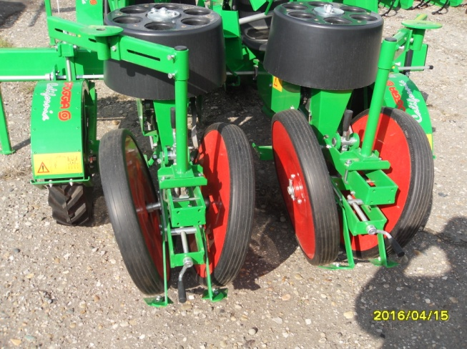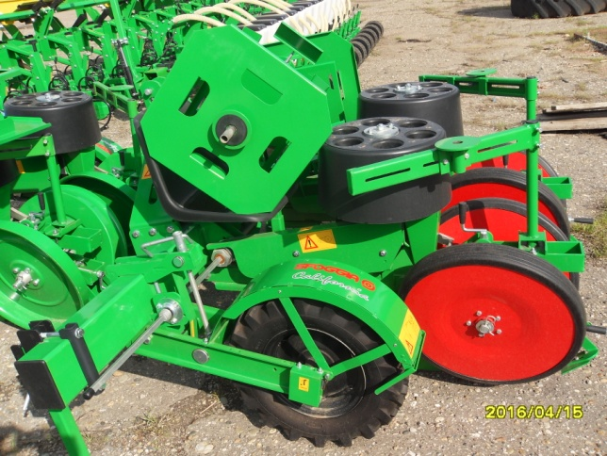

CALIFORNIA - полуавтоматическая рассадопосадочная машина, предназначенная для высадки рассады, с независимыми секциями, 6-ти чашечным распределителем рассады из ПВХ. Имеются 2 модели CALIFORNIA: модель STM со стандартной рамой и модель STDM c двойной рамой. Производительность CALIFORNIA составляет до 4 000 растений в час на каждую секцию.

Применение: Модель CALIFORNIA применяется для высадки любых типов кассетной рассады с торфяным кубиком кубической и цилиндрической формы. Эта машина предназначена высадки салата, помидоров, капусты, и т.д.
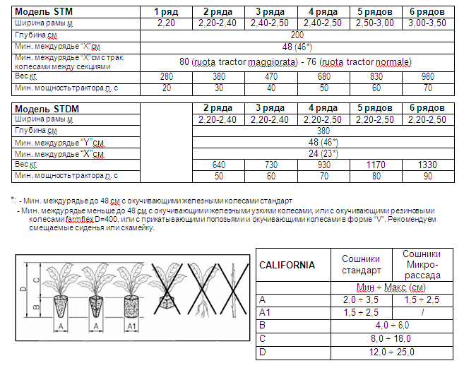

МОДЕЛЬ STM
Стандартное оснащение:
Двойная жёсткая рама шириной 2,40 м, размером 150х100 мм; По два тракторных колеса на каждой раме; Карусельный 6-ти чашечный серийный распределитель рассады на из ПВХ;
По заказу за доп. стоимость: 6-ти чашечный карусельный распределитель с вращающимся дном,
3 шестеренчатых механизма для установки желаемого шага посадки;
Регулирование глубины высадки за счёт окучивающих колёс (или полозьев по заказу за доп. стоимость); Пружина регулировки давления на грунт секции для высадки рассады;
Независимые «плавающие» свободные секции
Предохранительное устройство (сцепление) передаточного вала для каждого элемента; Один распределитель рассады для каждой секции;
Одно пластиковое сиденье для каждой секции; Защита от ветра пластиковая
Стандартные тракторные колёса (5.00 - 12, Ø550 x 130 мм) или увеличенного размера (6.5/80-15, Ø670 x 160), в зависимости от модели
независимые и регулируемые в высоту;
Производительность для одной секции / оператора -3 500-4 000 штук рассады в час; Машина соответствует нормам ЕЭС и имеет соответствующую документацию

ВНИМАНИЕ: В ЗАК АЗЕ НЕОБ ХОДИМО УК АЗЫ ВАТЬ Ш ИРИНУ МЕЖ ДУРЯДНОГ О РАССТОЯНИЯ, Ш ИРИНУ РАМЫ , РАБОЧУЮ КОЛЕЮ ТРАКТОРА И РАССАДОПОСАДОЧНОЙ МАШИНЫ, КОЛИЧЕСТВО ЧАШ И ТИП РАСПРЕДЕЛИТЕЛЯ: ЧАШЕЧНЫЙ ИЛИ С ВРАЩАЮЩИМСЯ ДНОМ).

Код | Описание | ЦЕНА ЕВРО
2 РЯДА + Заднее устр-во для поддержки рассады при высадке (гильотина)+ Набор для защиты от ветра + Задние прикатывающие резиновые колеса farmflex

1010 | 2 секции с 4 колёсами (стандарт), 2 ведущих (пр) и 2 холостых (лев ) | 9.100,00

Стоимость указана в Евро, с НДС. Оплата производится в рублях по курсу ЦБ на день оплаты.
Срок поставки: В наличии предоплаты 100%
Условия поставки: DDP г. Краснодар

Инновационная техника

